Pentheus
v. 233 Ze zeggen dat er één of andere vreemdeling is aangekomen,

een bezwerende tovenaar vanuit het Lydische grondgebied,

lekker ruikend wat betreft zijn haar in zijn blonde lokken,

wijnkleurig op zijn wangen, met de charmes van Aphrodite in allebei zijn ogen,

die dagen en nachtenlang verkeert met jonge vrouwen

terwijl hij inwijdingen van de euoi-kreet voorhoudt.

v. 239 Als ik hem binnen in dit land gevangen zal nemen,

dan zal ik hem laten stoppen

met het laten klinken van zijn thyrsosstaf

en ook met het omhooggooien van zijn haren,

nadat ik zijn hoofd los van zijn lichaam zal hebben gesneden.

v. 242 Deze zegt

dat hij de god Dionysus is
Romeinse sarcofaag uit Rome, nu VS, uit 190 CE.
dat hij ooit in het dijbeen van Zeus vastgenaaid werd:
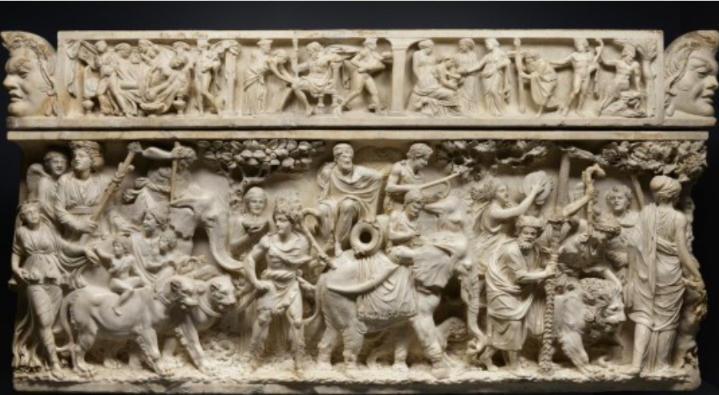
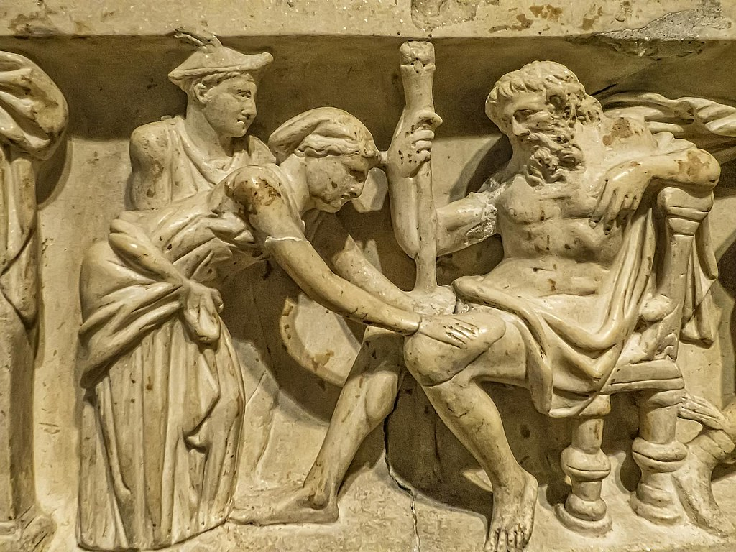

hij die volledig verbrand wordt door de bliksemlichten

samen met zijn moeder,

omdat zij gelogen heeft over een huwelijk met Zeus.

v. 246 Zijn déze dingen nou niet verschrikkelijk en de strop waard,

dit misdadig gedrag uit te dragen,

wie deze vreemdeling ook maar is?

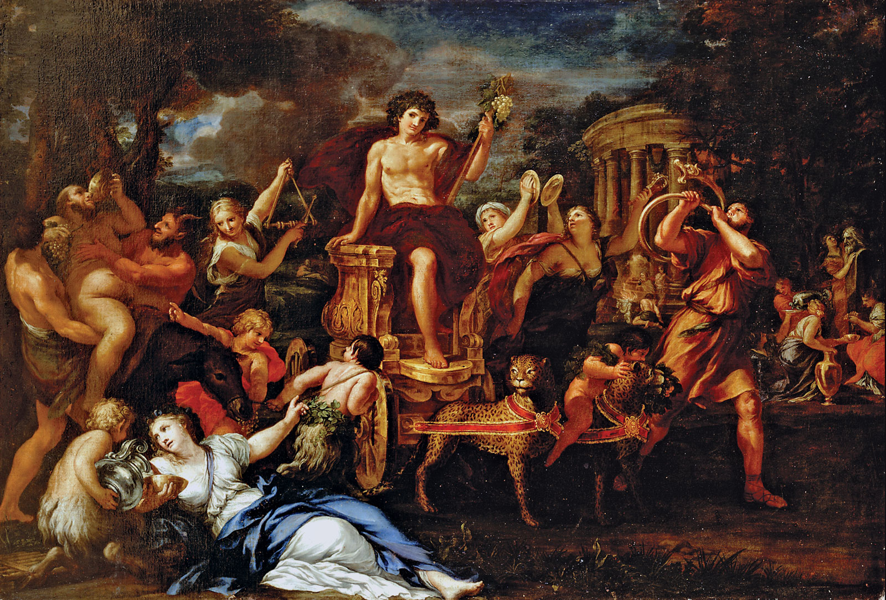
Deze afbeelding is interessant omdat Dionysus vergeleken zou kunnen worden met de aankomst van Christus in Jeruzalem. Beiden werden in die verhalen gezien als gevaar voor de lokale rust en orde. Op dit schilderij van Ciro Ferri draagt Dionysus ook zelf de thyrsos als hij aan het hoofd van de processie staat, net als andere afbeeldingen.

Ze zeggen is hier bedoeld als: "men zegt", "het gerucht gaat"
Dat is natuurlijk niet gek voor de god van de wijn οἴνος.
ἔχων (dus als participium praesens van ἔχω) betekent vaak: met, letterlijk natuurlijk: hebbend.
Dit is een vorm van de dualis, een aparte vorm voor twee-meervoud, die je verder niet hoeft te kunnen herkennen, maar de vertaling híer moet je wel weten.
Accusativus van tijd geeft een tijdsduur weer.
De bedoeling is duidelijk seks heeft, een reguliere betekenis voor συγγίγνομαι. Vergelijk het Latijnse co-ire (samen-gaan in co-itus).
Ik zou hier niet graag met rituelen vertalen omdat dat impliceert dat Dionysus dan juist al een rituele dienst heeft.
Vergelijk vooral het koorlied in vers 67 en 141!
Vergelijk het verhaal van Semelè, zij had een verhouding met Zeus, met het empirisch waarschijnlijke verhaal van de doodgewone waarneming, namelijk dat het kind samen met de moeder omgekomen is tijdens een blikseminslag. Wij zijn nog steeds geneigd om het laatste verhaal eerder te geloven dan het bovennatuurlijke en goddelijke verhaal.
Onzijdig meervoud-woorden hebben altijd εἰμί-persoonsvormen in het enkelvoud, dus hier staat letterlijk: deze dingen 'is'.
Deze iota heet een 'apodeictische' iota, oftewel een aanwijzende iota. Hoogstwaarschijnlijk is dat dus ook een regieaanwijzing.
Als je bij ons zegt dat je Napoleon bent, word je niet meteen opgehangen aan een boom. De Griekse moraal was dus behoorlijk strenger.
ὕβρις wordt gezien als een uiting van je gedrag (dus niet je intenties) dat niet bij jouw status past. (Bij voorbeeld als jullie koffie halen in de lerarenkamer. ;) Hoogmoed is dus eigenlijk niet een adequate vertaling omdat dat eerder intenties weergeeft.
Dodds zegt in het commentaar dat we op moeten letten op de woorden van Pentheus omdat Dionysus (de god) en de vreemdeling nog steeds twee verschillende personen zijn.

